|  |
| --- |
| MANUAL DE USUARIO APP CAPSTONE  2018 |

|  |  |  |
| --- | --- | --- |
| Desarrollo de Aplicaciones Moviles |  |  |
| Integrantes:   * LÉVANO PACHECO RENATO HUGO * LLERENA HUAYTA CARLOS ALFREDO * SANCHEZ MARZAL EDWARD PAOLO * ZARATE QUINTANILLA CHRISTOPHER | C:\Users\ZARATE\AppData\Local\Microsoft\Windows\INetCache\Content.MSO\AC185527.tmp  Dispositivos |  |

TABLA DE CONTENIDO

Instalación de la aplicación 3

Requisitos previos 3

Descarga e instalación del apk de la aplicación 3

Descripción y manejo de la aplicación 4

Iniciar Sesión 4

Menú de Usuario 4

Asistencias-Supervisor 5

Asistencias-Empleado 6

Justificar Inasistencias 6

Perfil 7

Salir 7

# Instalación de la aplicación

## Requisitos previos

Antes de comenzar la instalación es necesario tener en cuenta que para el uso de la aplicación el dispositivo debe cumplir los siguientes requisitos:

* Versión mínima de Android: 5.0
* Nivel de API: 21 en adelante.

## Descarga e instalación del apk de la aplicación

Para realizar la instalación de la aplicación se debe realizar la descarga de la misma a través del enlace destinado para ello. Tras haber realizado la descarga, se procederá a realizar la instalación de la misma.

* Se da clic en instalar.

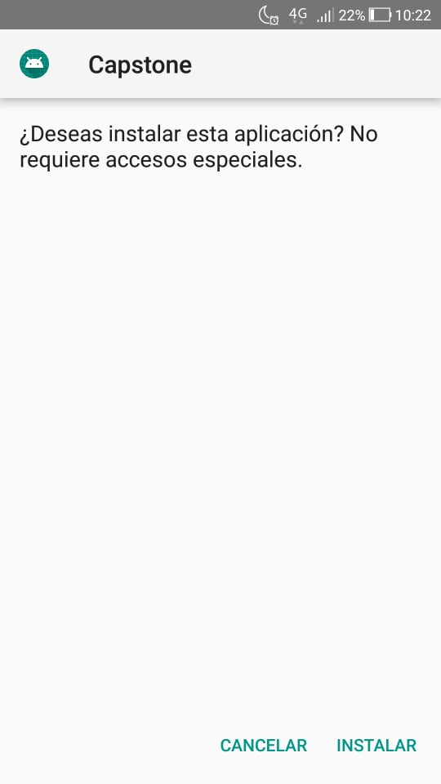

* Una vez terminada la instalación se procede a dar clic en finalizado.

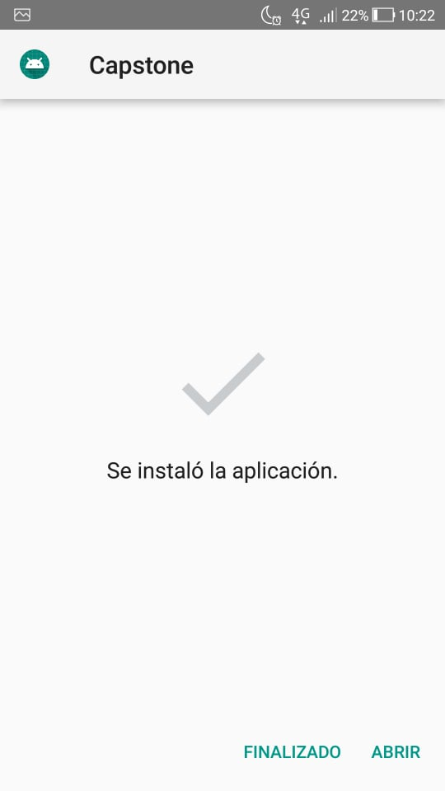

# Descripción y manejo de la aplicación

La aplicación CAPSTONE tiene como principal función la visualización de la asistencia de los empleados al punto de trabajo.

Esta aplicación está diseñada con dos ítems diferentes de asistencia ya que una de estas está orientada al supervisor para que este pueda observar la asistencia de los empleados y la otra está orientada al empleado para que pueda ver solamente su cuadro de asistencias. El resto de ítems está habilitado con las mismas funciones para ambos casos.

El contenido que se muestra está conformado por la fecha de asistencia, la viñeta marcada de justificación en el caso que el proceso de justificación por inasistencia generado por el empleado haya procedido y una barra que muestra el porcentaje de las asistencias y las inasistencias.

## Iniciar Sesión

El usuario tendrá que iniciar sesión con código de usuario y una clave.

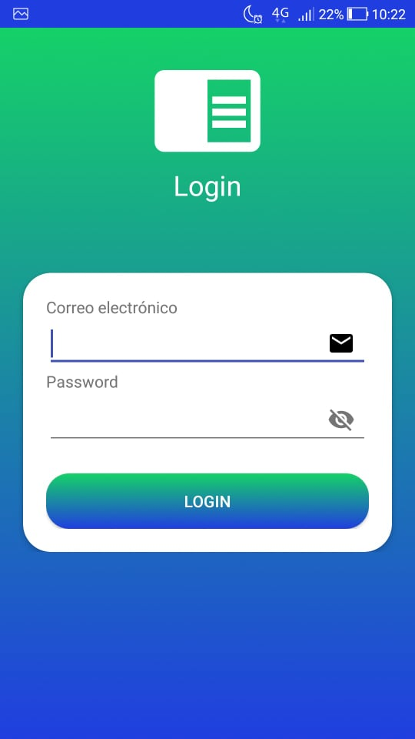

## Menú de Usuario

El menú del usuario cuenta con los datos principales del usuario (ID, Nombre, Rol) en la parte superior de la pantalla. También, se muestra 4 ítems: Asistencias, Justificaciones, Perfil y la opción Salir.

*Caso de uso: Acceder según rol

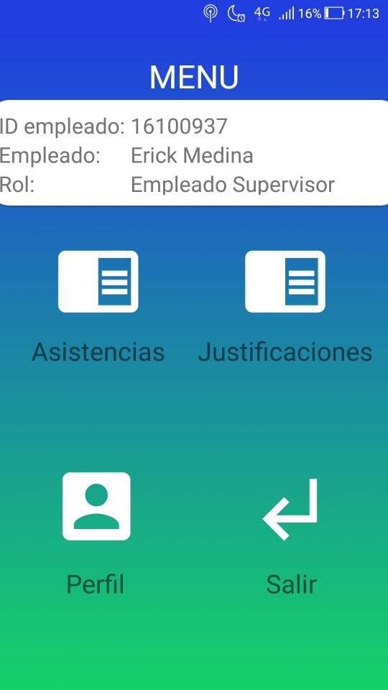

## Asistencias-Supervisor

La primera opción a interactuar es con la selección del empleado. Luego se mostrará un cuadro donde se mostrarán los siguientes campos: Barra de asistencia (se muestra el porcentaje de asistencias y faltas), la fecha de trabajo programada para el empleado con sus respectivos casilleros de asistió y en caso de falta está la de justificación (siempre y cuando se le haya confirmado el trámite del pedido de justificación)

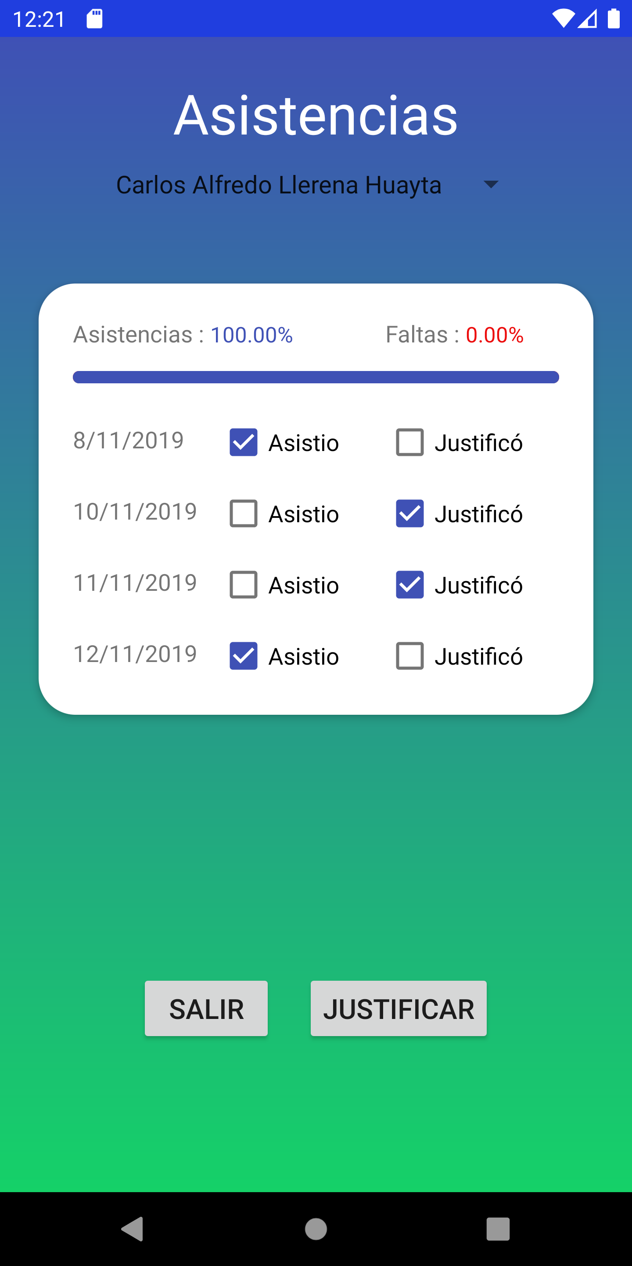

*Caso de uso: Consultar asistencia de empleados

## Asistencias-Empleado

Se muestra un cuadro donde primero se observa la barra de asistencia donde se muestra el porcentaje de asistencias y faltas. Luego se muestra la fecha de trabajo programada para el empleado con sus respectivos casilleros de asistió y en caso de falta está la de justificación (siempre y cuando se le haya confirmado el trámite del pedido de justificación). Por último, se muestran dos opciones: Salir (para ir al menú principal) y Justificar (En caso quiera justificar alguna inasistencia).

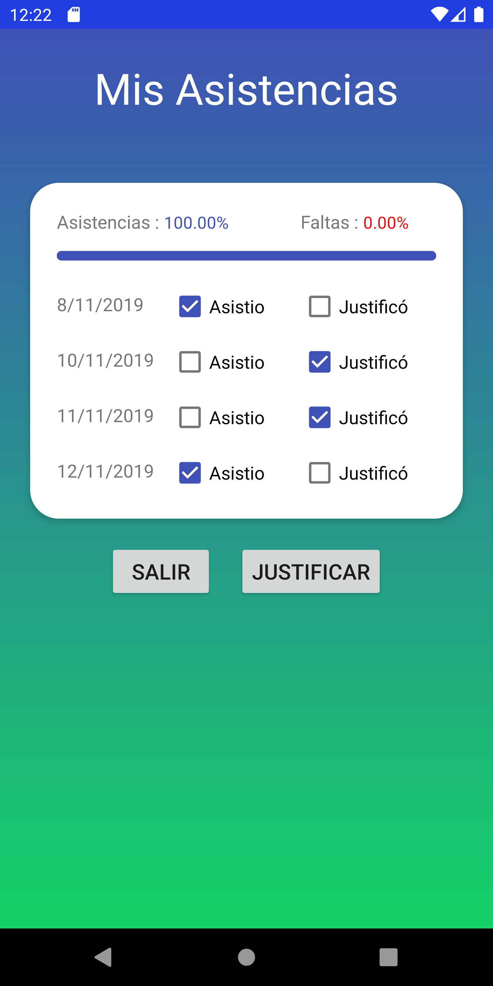

## Justificar Inasistencias-Empleado

En este ítem está la opción para ingresar la fecha en la cual se marco como falta y el otro campo está habilitado para poder redactar una pequeña descripción de porqué dicha fecha faltó. Por último, está la opción de enviar (se envía estos datos, en un documento generado por defecto en una plantilla predeterminada, al área respectiva) y la opción salir para regresar al menú principal.

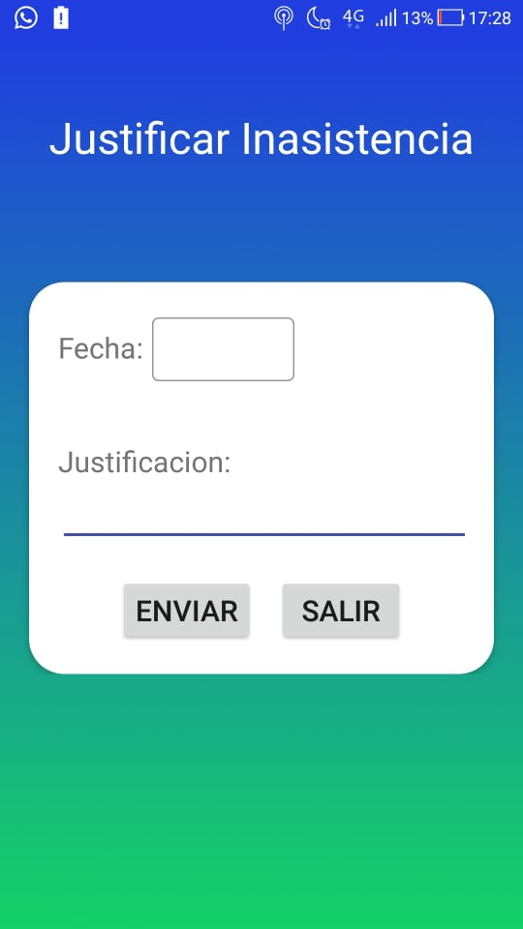

*Caso de uso: Consultar faltas y tardanzas, y Justificar inasistencia

## Justificar Inasistencias-Supervisor

En este ítem un listado de todas las justificaciones pendientes para revisar , se puede el nombre del empleado y la fecha la que se esta justificando, al hacerle click a una justificación nos muestra una ventana emergente que contiene la justificación enviada donde se puede ser aceptada o rechazada, si es aceptada el estado de a la asistencia pasa a justificado.

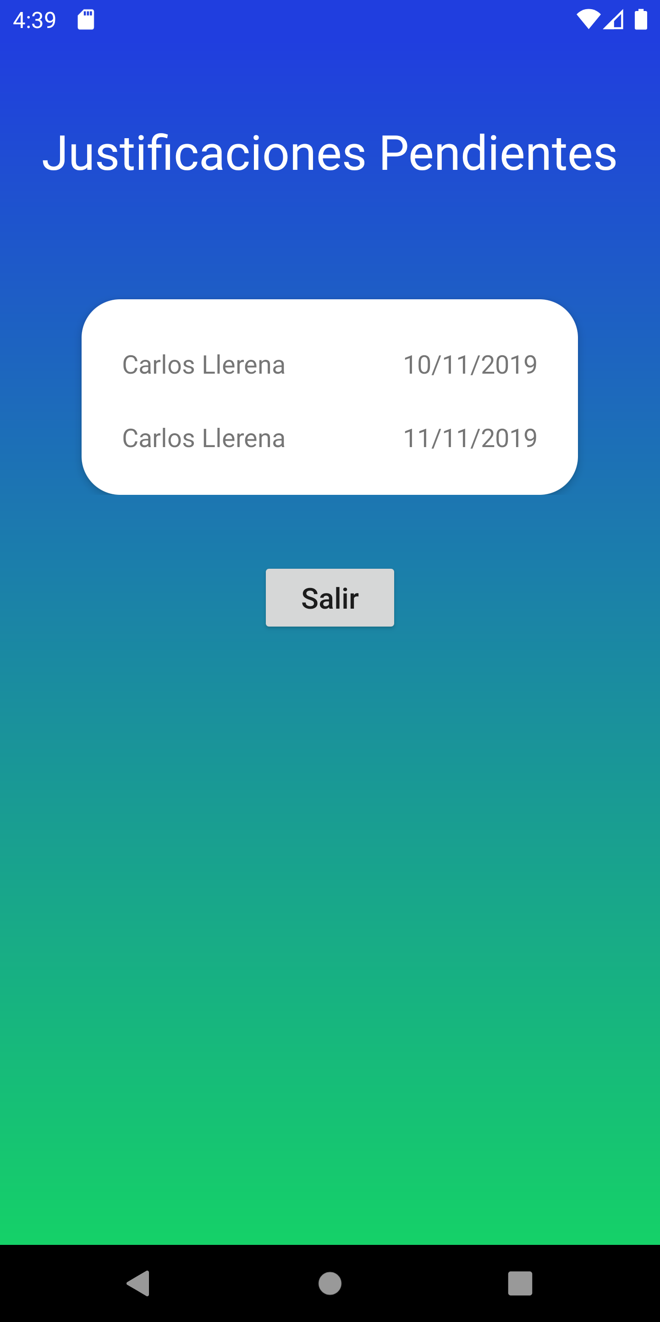

## 

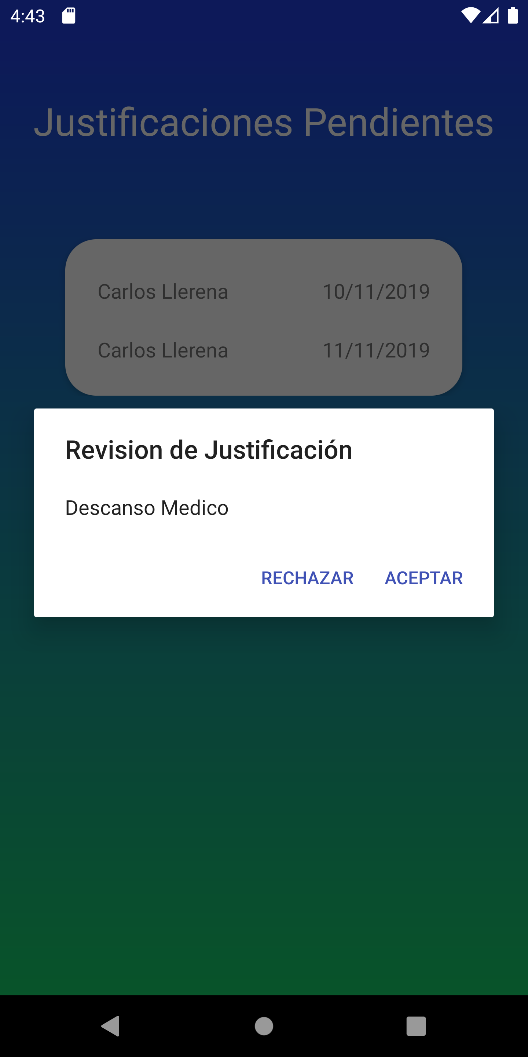

*Caso de uso: Consultar faltas y tardanzas, y Justificar inasistencia

## Perfil

En este ítem solo muestra los datos del usuario: ID, Nombres, Apellidos, Edad, Email y Rol. También está el botón Salir para regresar al menú principal.

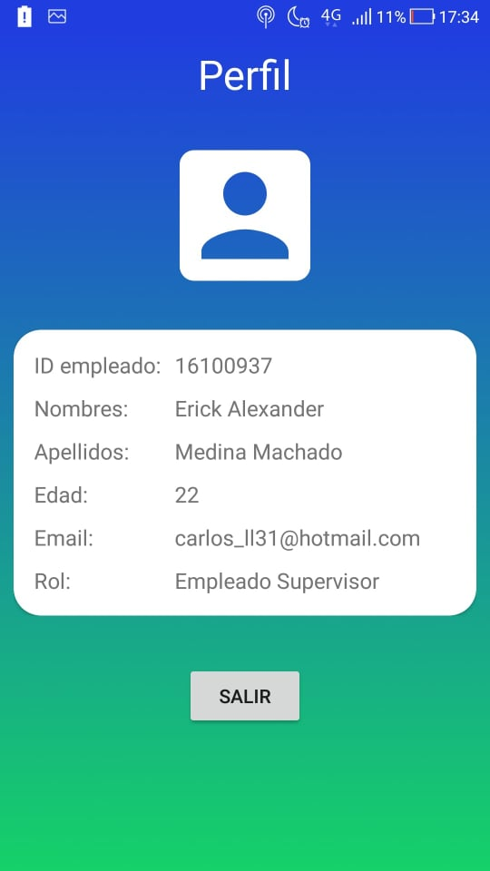

## Salir

La única función que tiene este botón es el de cerrar la sesión del usuario.



*Caso de uso: Mostrar perfil